

รายงานการปฏิบัติราชการประจำเดือน มกราคม ๒๕๖7
ประจำปีงบประมาณ พ.ศ. ๒๕๖๗
สถานีตำรวจภูธรศรีสวัสดิ์
ข้อมูล ณ วันที่ 25 กุมภาพันธ์ ๒๕๖๗ ๒๕๖๗
- งานสืบสวน
สภ.ศรีสวัสดิ์  เรียน ผู้บังคับบัญชาเพื่อโปรดทราบ  วันที่ 1 มกราคม 2567 เวลาประมาณ 00.05 น.  พ.ต.ท.มนัส พร้อมศักดิ์โสภณ รอง ผกก.ป.สภ.ศรีสวัสดิ์  พร้อมด้วยชุดสายตรวจพิเศษฯ (ปะ ฉะ ดะ ) ประกอบด้วย  1. ร.ต.อ.วิเชียร รักชาติ รอง สวป.ฯ  2. ร.ต.ต.โยทิน วัจนะ รอง สว(ป).ฯ  3. ด.ต.สุกฤต กลิ่นทิพย์ ผบ.หมู่(สส)  4. ส.ต.อ.ภานุพงศ์ พิศูจน์ ผบ.หมู่(สส)  ร่วมจับกุม 1.นายธีรพัฒน์ หรือเหง้า บุญทอง  📍ข้อหา " “มียาเสพติดให้โทษประเภท ๑ (ยาบ้า,เฮโรอีน) ไว้ในครอบครองเพื่อจำหน่ายโดยไม่ได้รับอนุญาต ,เสพยาเสพติดให้โทษประเภทที่ ๑ (ยาบ้า,เฮโรอีน) โดยไม่ได้รับอนุญาต ,เป็นผู้ขับขี่รถจักรยานยนต์เสพยาเสพติดให้โทษประเภท ๑ (ยาบ้า) โดยไม่ได้รับอนุญาต”  📍พร้อมด้วยของกลาง  1.ยาเสพติดให้โทษประเภท 1 เมทแอมเฟตามีน(ยาบ้า) จำนวน 50 เม็ด  2.ยาเสพติดให้โทษประเภท ๑ (เฮโรอีน) น้ำหนักประมาณ ๑.๔ กรัม (ชั่งรวมถุงบรรจุ)  3.ยาเสพติดให้โทษประเภท ๑ (เฮโรอีน) ลักษณะเป็นก้อนสีขาวขุ่น บรรจุอยู่ในถุงพลาสติกใสแบบกดปิด รวมเฮโรอีนทั้งหมดน้ำหนักประมาณ ๑.๘ กรัม (ชั่งรวมสิ่งบรรจุ)  4.กระเป๋าสะพายแบบหนังสีดำ จำนวน 1 ใบ  📍สถานที่เกิดเหตุ  หน้าที่ทำการสายตรวจท่ากระดาน | 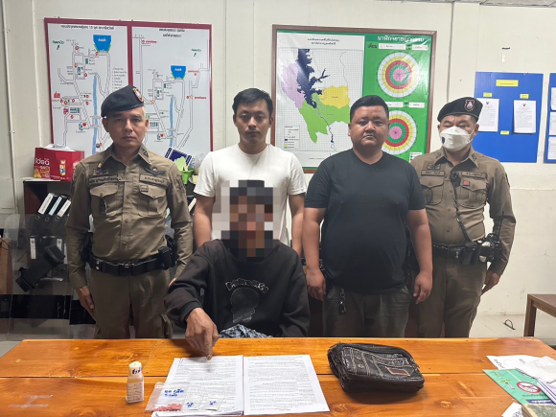

สภ.ศรีสวัสดิ์  เรียน ผู้บังคับบัญชาเพื่อโปรดทราบ  วันที่ ๑๓ มกราคม ๒๕๖๗ เวลาประมาณ ๑๑.๓๐ น.  ภายใต้การอำนวยการของ พ.ต.อ.กิตติพันธ์ เสนาอุดร ผกก.สภ.ศรีสวัสดิ์ ,พ.ต.ท.ศรายุทธ ชิงชู รอง ผกก.สส.สภ.ศรีสวัสดิ์ ,พ.ต.ท.มนัส พร้อมศักดิ์โสภณ รอง ผกก.ป.ฯ ได้สั่งการให้ พ.ต.ท.นพดล มาบุญ สว.สส.ฯ ,ชุดสืบสวน  สภ.ศรีสวัสดิ์ จับกุม  ๑.นายธงชัยหรือธง สีทองบัว  📍ข้อหา " มียาเสพติดให้โทษประเภท ๑ (เฮโรอีน) ไว้ในครอบครองเพื่อเสพโดยผิดกฎหมาย ,เสพยาเสพติดให้โทษประเภทที่ ๑ (ยาบ้า,เฮโรอีน) โดยไม่ได้รับอนุญาต ,เป็นผู้ขับขี่รถจักรยานยนต์เสพยาเสพติดให้โทษประเภท ๑ (ยาบ้า) โดยไม่ได้รับอนุญาต "  📍พร้อมด้วยของกลาง  ๑.ยาเสพติดให้โทษประเภท ๑ (เฮโรอีน) ลักษณะเป็นผงสีขาวขุ่น บรรจุอยู่ในหลอดกาแฟสีขาวลนด้วยความร้อนปิดหัวท้าย (ความยาวของหลอดประมาณ ๒.๐ ซม.) อยู่ภายในกระเป๋ากางเกงด้านขวา ตัวที่นายธงชัยฯ สวมใส่อยู่ ขณะถูกตรวจค้นจับกุม จำนวน ๑ หลอด น้ำหนักประมาณ ๐.๐๑ กรัม (ชั่งรวมหลอดที่บรรจุ)  📍สถานที่เกิดเหตุ  ริเวณริมถนนสายกาญจนบุรี-ศรีสวัสดิ์ หมู่ ๔ ต.ท่ากระดาน อ.ศรีสวัสดิ์ จว.กาญจนบุรี เมื่อวันที่ ๑๓ มกราคม ๒๕๖๗ เวลาประมาณ ๑๑.๓๐ น.  นำส่งพนักงานสอบสวนดำเนินคดี | 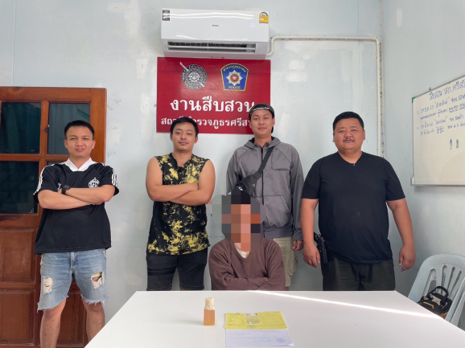

สภ.ศรีสวัสดิ์  เรียน ผู้บังคับบัญชาเพื่อโปรดทราบ  วันที่ ๑๔ มกราคม ๒๕๖๗ เวลาประมาณ ๑๑.๐๐ น. - ๑๑.๓๐ น.  ภายใต้การอำนวยการของ พ.ต.อ.กิตติพันธ์ เสนาอุดร ผกก.สภ.ศรีสวัสดิ์ ,พ.ต.ท.ศรายุทธ ชิงชู รอง ผกก.สส.สภ.ศรีสวัสดิ์ ,พ.ต.ท.มนัส พร้อมศักดิ์โสภณ รอง ผกก.ป.ฯ ได้สั่งการให้ พ.ต.ท.นพดล มาบุญ สว.สส.ฯ ,ชุดสืบสวน สภ.ศรีสวัสดิ์ จับกุม ๑.นายศุภชัย บูรวงษ์  📍ข้อหา " เสพยาเสพติดให้โทษประเภท 1 (เฮโรอีน,ยาบ้า) โดยฝ่าฝืนกฎหมาย "  ๒.นายธวัตชัย ศิริชาติ  📍พร้อมด้วยของกลาง  ๑.ยาเสพติดให้โทษประเภท ๑ (เฮโรอีน) จำนวน ๑ หลอด น้ำหนักประมาณ ๐.๐๑ กรัม (ชั่งรวมหลอดที่บรรจุ)  ๒.ยาเสพติดให้โทษประเภท ๑ เมทแอมเฟตามีน(ยาบ้า) จำนวน ๑/๒ เม็ด  📍ข้อหา " มียาเสพติดให้โทษประเภท ๑ (เฮโรอีน,ยาบ้า) ไว้ในครอบครองเพื่อเสพโดยผิดกฎหมาย และเสพยาเสพติดให้โทษประเภท ๑ (เฮโรอีน,ยาบ้า) โดยฝ่าฝืนกฎหมาย "  📍สถานที่เกิดเหตุ " เพิงพักไม่มีเลขที่ หมู่ ๑ ต.หนองเป็ด อ.ศรีสวัสดิ์ จว.กาญจนบุรี เมื่อวันที่ ๑๔ มกราคม ๒๕๖๗ เวลาประมาณ ๑๑.๐๐ น. "  ๓.นางสาวจิราภา เหลืองอ่อน  📍ข้อหา " เสพยาเสพติดให้โทษประเภท ๑ (เฮโรอีน,ยาบ้า) โดยฝ่าฝืนกฎหมาย "  ๔.นายชลชัย ทองดอนเหมือน  📍พร้อมด้วยของกลาง  ๑.ยาเสพติดให้โทษประเภท ๑ (เฮโรอีน) จำนวน ๑ ถุง น้ำหนักประมาณ ๐.๔ กรัม (ชั่งรวมถุงที่บรรจุ)  📍ข้อหา " มียาเสพติดให้โทษประเภท ๑ (เฮโรอีน) ไว้ในครอบครองเพื่อเสพโดยผิดกฎหมาย และเสพยาเสพติดให้โทษประเภท ๑ (เฮโรอีน,ยาบ้า) โดยฝ่าฝืนกฎหมาย "  📍สถานที่เกิดเหตุ " บ้านเลขที่ ๓๔/๕ หมู่ ๒ ต.หนองเป็ด อ.ศรีสวัสดิ์ จ.กาญจนบุรี วันที่ ๑๔ มกราคม ๒๕๖๗ เวลาประมาณ ๑๑.๓๐ น. "  นำส่งพนักงานสอบสวนดำเนินคดี | 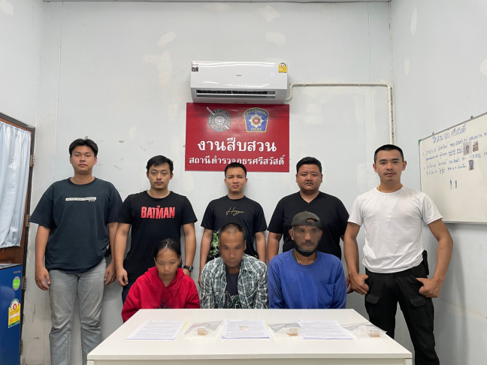

สภ.ศรีสวัสดิ์  เรียน ผู้บังคับบัญชาเพื่อโปรดทราบ  วันที่ ๑๕ มกราคม ๒๕๖๗ เวลาประมาณ ๑๒.๐๐ น. ภายใต้การอำนวยการของ พ.ต.อ.กิตติพันธ์ เสนาอุดรผกก.สภ.ศรีสวัสดิ์ ,พ.ต.ท.ศรายุทธ ชิงชู รอง ผกก.สส.สภ.ศรีสวัสดิ์ ,พ.ต.ท.มนัส พร้อมศักดิ์โสภณ รอง ผกก.ป.ฯ ได้สั่งการให้ พ.ต.ท.นพดล มาบุญ สว.สส.ฯ ,ชุดสืบสวน สภ.ศรีสวัสดิ์ จับกุม  ๑.นายสมัย กองสิงห์  📍ข้อหา " มีอาวุธและเครื่องกระสุนปืนไว้ในความครอบครองโดยไม่ได้รับอนุญาต "  📍พร้อมด้วยของกลาง  ๑.อาวุธปืนลูกซองพกสั้น ขนาด ๑๒ (แบบไทยประดิษฐ์) ไม่มีเลขหมายทะเบียนประจำปืน จำนวน ๑ กระบอก  ๒.เครื่องกระสุนปืน ขนาด ๑๒ จำนวน ๓ นัด  ๓.ซองพกอาวุธปืน ขนาด ๑๒ จำนวน ๑ อัน  📍สถานที่เกิดเหตุ  เพิงพักไม่มีเลขที่ หมู่ ๔ ต.ท่ากระดาน อ.ศรีสวัสดิ์ จว.กาญจนบุรี เมื่อวันที่ ๑๕ มกราคม ๒๕๖๗ เวลาประมาณ ๑๒.๐๐ น.  นำส่งพนักงานสอบสวนดำเนินคดี | 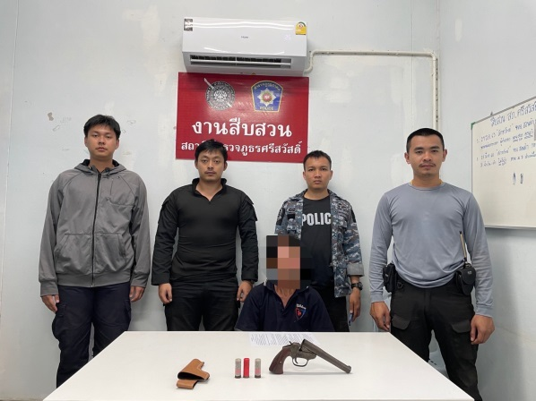

สภ.ศรีสวัสดิ์  เรียน ผู้บังคับบัญชาเพื่อโปรดทราบ  วันที่ ๒๔ มกราคม ๒๕๖๗ เวลาประมาณ ๑๑.๓๐ น.  ภายใต้การอำนวยการของ พ.ต.อ.กิตติพันธ์ เสนาอุดร ผกก.สภ.ศรีสวัสดิ์ ,พ.ต.ท.ศรายุทธ ชิงชู รอง ผกก.สส.สภ.ศรีสวัสดิ์ ,พ.ต.ท.มนัส พร้อมศักดิ์โสภณ รอง ผกก.ป.ฯ ได้สั่งการให้ พ.ต.ท.นพดล มาบุญ สว.สส.ฯ ,ชุดสืบสวน สภ.ศรีสวัสดิ์ จับกุม  ๑.นายนายมนตรีหรือหนุ่ม เชียงสินธุ์  📍ข้อหา " ลักลอบเล่นการพนัน (ออนไลน์)ทางสื่ออิเลคทรอนิกส์(สล๊อทแมชีน)พนันเอาทรัพย์สินกันโดยไม่ได้รับอนุญาต "  📍พร้อมด้วยของกลาง  ๑.โทรศัพท์มือถือ ยี่ห้อวีโว่ สีเขียว จำนวน ๑ เครื่อง  📍สถานที่เกิดเหตุ  แพมงคล ๔๔ หมู่ ๑ ต.ท่ากระดาน อ.ศรีสวัสดิ์ จว.กาญจนบุรี เมื่อวันที่ ๒๔ มกราคม ๒๕๖๗ เวลาประมาณ ๑๑.๓๐ น.  นำส่งพนักงานสอบสวนดำเนินคดี | 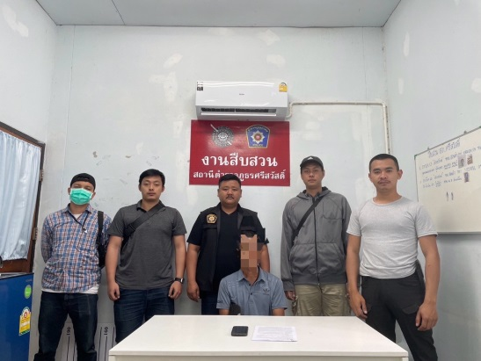

สภ.ศรีสวัสดิ์  เรียน ผู้บังคับบัญชาเพื่อโปรดทราบ  วันที่ ๒๗ มกราคม ๒๕๖๗ เวลาประมาณ ๐๗.๐๐ น.  ภายใต้การอำนวยการของ พ.ต.อ.กิตติพันธ์ เสนาอุดร ผกก.สภ.ศรีสวัสดิ์ ,พ.ต.ท.ศรายุทธ ชิงชู รอง ผกก.สส.สภ.ศรีสวัสดิ์ ,พ.ต.ท.มนัส พร้อมศักดิ์โสภณ รอง ผกก.ป.ฯ ได้สั่งการให้ พ.ต.ท.นพดล มาบุญ สว.สส.ฯ ,ชุดสืบสวน สภ.ศรีสวัสดิ์ จับกุม  ๑.นายไพบูลย์ แก้ววันดี  📍ข้อหา " เสพยาเสพติดให้โทษ ประเภท ๑ (เฮโรอีน) โดยฝ่าฝืนกฎหมาย "  📍สถานที่เกิดเหตุ  บ้านเลขที่ ๓/๑๔ ม.๑ ต.ท่ากระดาน อ.ศรีสวัสดิ์ จ.กาญจนบุรี เมื่อวันที่ ๒๗ มกราคม ๒๕๖๗ เวลาประมาณ ๐๗.๐๐ น.  นำส่งพนักงานสอบสวนดำเนินคดี | 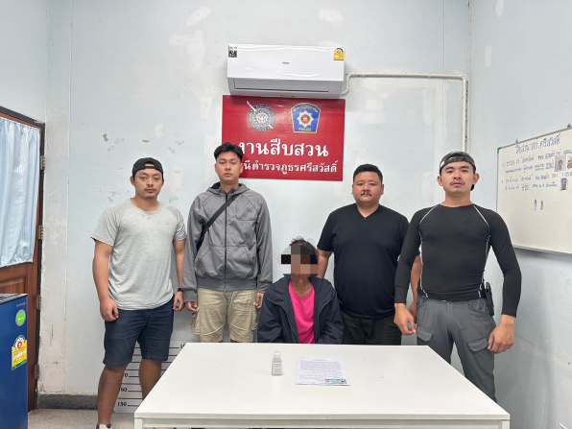

สถิติจับกุมความผิดเกี่ยวกับยาเสพติด
ประเภทความผิด | จับกุม (ราย) | ผู้ต้องหา (คน)
ผลิต | 0 | 0
จำหน่าย | 1 | 1
ครอบครอง | 1 | 1
ครอบครองเพื่อเสพ | 3 | 3
เสพ | 4 | 4
รวม | 9 | 9

สถิติจับกุมความผิดเกี่ยวกับอาวุธปืน
ประเภทความผิด | จับกุม (ราย) | ผู้ต้องหา (คน)
อาวุธปืนไม่มีทะเบียน | 2 | 2
อาวุธปืนมีทะเบียน | 1 | 1
รวม | 3 | 3

2. งานสอบสวน
ข้อมูล ณ วันที่ 25 กุมภาพันธ์ ๒๕๖๗ ๒๕๖๗

การสรุปผลคดี ในระบบ CRIMES สรุปสถิติคดีอาญา เดือน ม.ค.2567 จากระบบ CRIMES
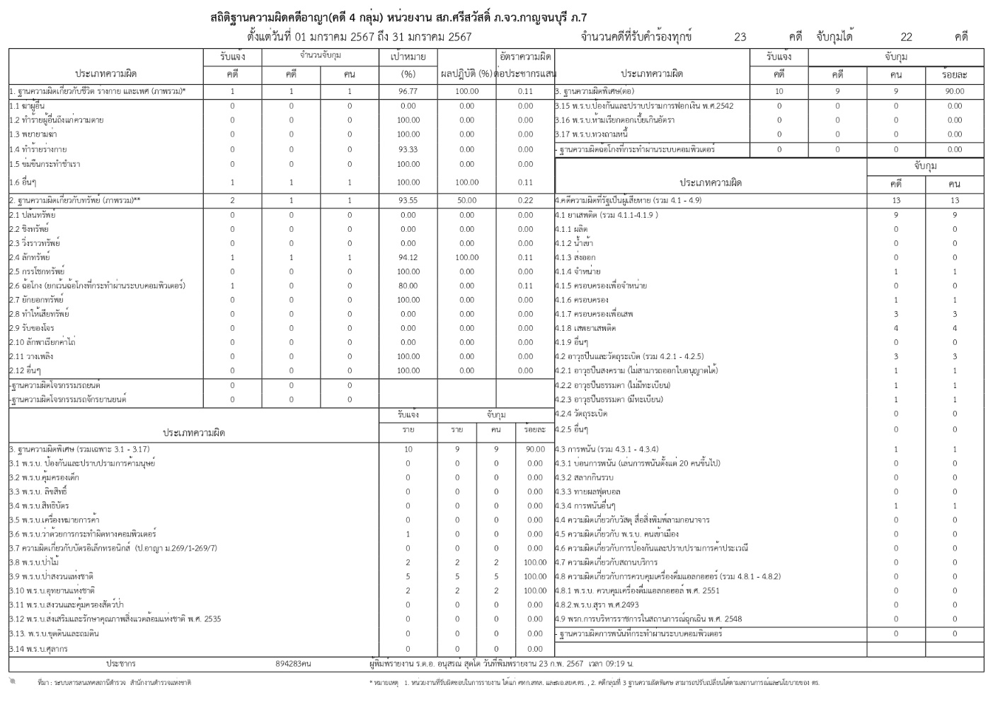

แสดงการรายงานสรุปคดี เดือน ม.ค.2567
สรุปผลคดีเดือน ม.ค.2567 ดังนี้
1. คดีอาญา เกิด 23 คดี
2. คดีอาญาสุดท้าย คดี ที่ 23/67 บันทึกคดีอาญาระบบ crime 23 คดี พิกัด 23 คดี
3. คดีจราจรสุดท้าย คดีที่ 2/67 บันทึกคดีจราจรระบบ crime 2 คดี พิกัด 2 คดี
4. คดีชันสูตรสุดท้าย คดีที่ 2/67
5. รับแจ้งเป็นหลักฐาน จำนวน 24 เรื่อง
6. รับแจ้งเอกสารหาย จำนวน 26 เรื่อง

ออกตรวจที่เกิดเหตุ
วันที่ 5 ม.ค. 2567 เวลาประมาณ 11.20 น. พนักงานสอบสวน ได้ออกตรวจเหตุ อุบัติเหตุ รถกระบะเฉี่ยวชนรถกระบะ ไม่มีผู้ได้รับบาดเจ็บ เหตุเกิด บริเวณถนนสายน้ำตกเอราวัณ-น้ำตกห้วยแม่ขมิ้น ด่านป่าไม้แม่กว้า ม.1 ต.แม่กระบุง อ.ศรีสวัสดิ์ จ.กาญจนบุรี กรณีดังกล่าวคู่กรณีทั้งสองฝ่ายตกลงกันได้อยู่ระหว่างรอประกัน
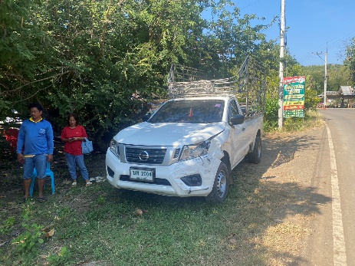
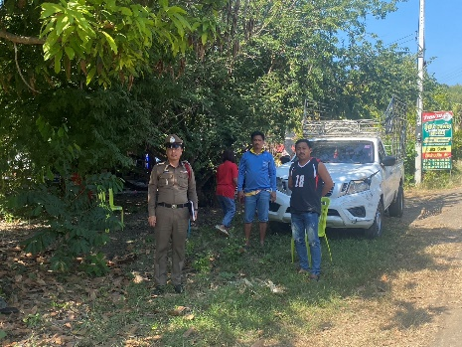
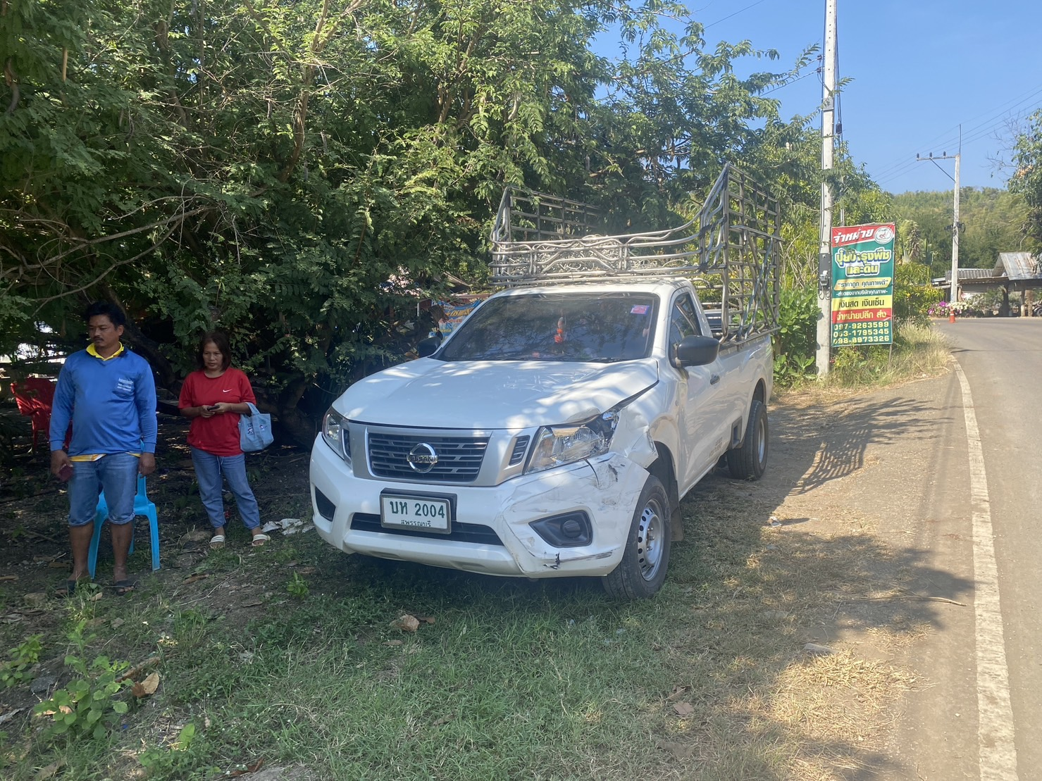

3. งานป้องกันปราบปราบ
ข้อมูล ณ วันที่ 25 กุมภาพันธ์ ๒๕๖๗ ๒๕๖๗

กิจกรรมจิตอาสา
วันที่ 13 ม.ค.67 เวลา 08.00 น. พ.ต.ท.สัมฤทธิ์ พันธุ์พรหมา สว.อก.สภ.ศรีสวัสดิ์ พร้อมข้าราชการตำรวจชุดจิตอาสา สภ.ศรีสวัสดิ์ ร่วมกิจกรรมจิตอาสาวันเด็กประจำปี 2567 โดยร่วมอำนวยความสะดวกด้านการจราจร และแจกอาหารให้แก่ผู้มาร่วมงาน ณ เทศบาลตำบลเอราวัณ ม.4 ต.ท่ากระดาน อ.ศรีสวัสดิ์ จ.กาญจนบุรี
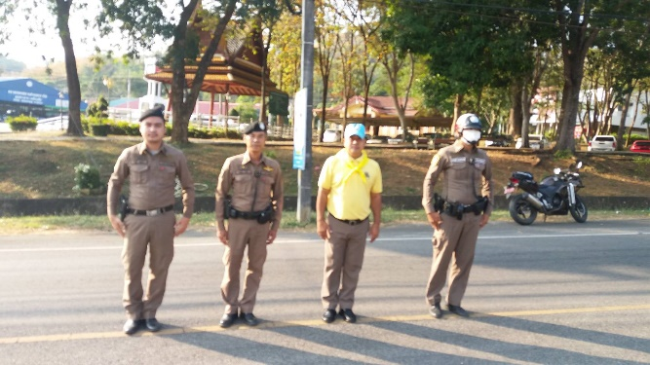
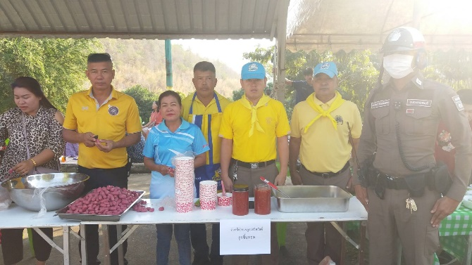

การบูรณาการร่วมหน่วยงานอื่น
วันที่ (29 ธ.ค.66-4 ม.ค.67) สภ.ศรีสวัสดิ์ ร่วมกับฝ่ายปกครองปฏิบัติหน้าที่อำนวยความสะดวกให้กับประชาชนในช่วงเทสกาลปีใหม่ 2567 ณ จุดบริการประชาชนหน้า อบต.แม่กระบุง ม.6 ต.แม่กระบุง อ.ศรีสวัสดิ์ จ.กาญจนบุรี
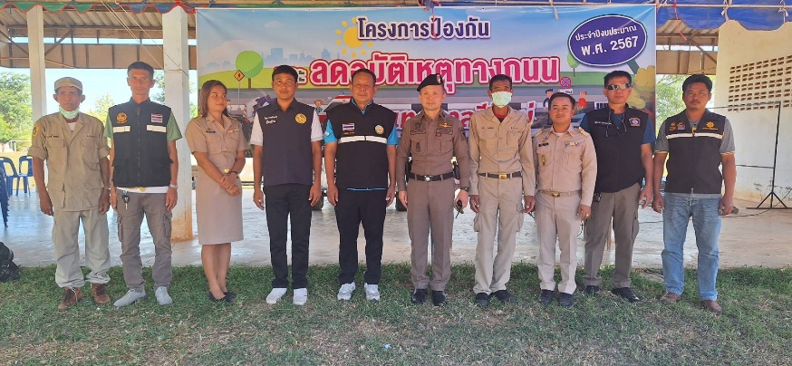

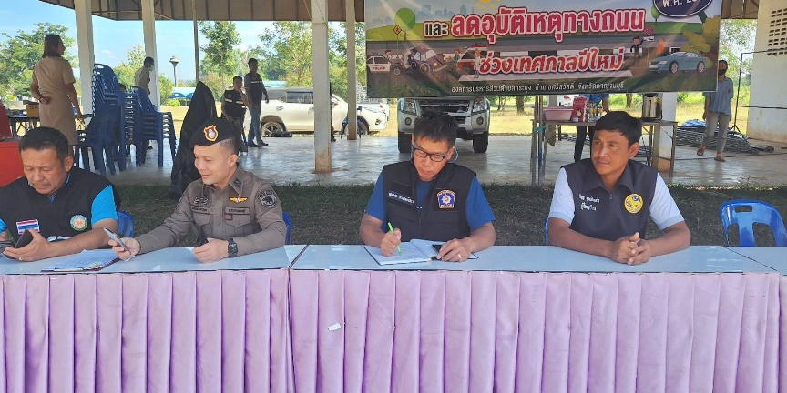

การตรวจ จุดเสี่ยงจุดล่อแหลม ธนาคาร ร้านสะดวกซื้อ เพื่อป้องกันเหตุ

ร้อยเวร ๒๐ สายตรวจรถยนต์ ได้มีการออกตรวจจุดเสี่ยง จุดล่อแหลม ธนาคาร ร้านสะดวกซื้อในพื้นที่ เพื่อป้องกันเหตุ สร้างความอุ่นใจ และรักษาความปลอดภัยให้แก่​​ประชาชน ในรอบเดือน ม.ค.๖7 ได้ผลการปฏิบัติสรุปได้ตามรายละเอียดใยนระบบ POLICE 4.0 ได้ดังนี้
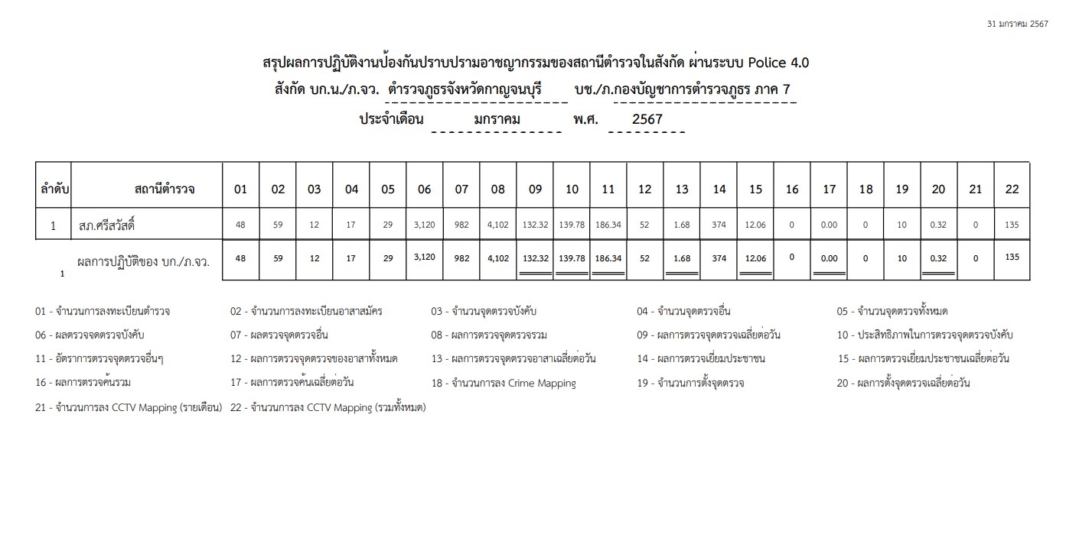

ผลการปฏิบัติ มีผลการตรวจตราจุดเสี่ยงจุดล่อแหลม ตามแผนการตรวจ และตาม สถานภาพอาชญากรรมที่มาจากการวิเคราะห์สถานภาพอาชญากรรม โดยจะมีการเพิ่มความถี่ ในการตรวจตรา จุดเสี่ยงในการเกิดอาชญากรรมเพิ่มมากขึ้น

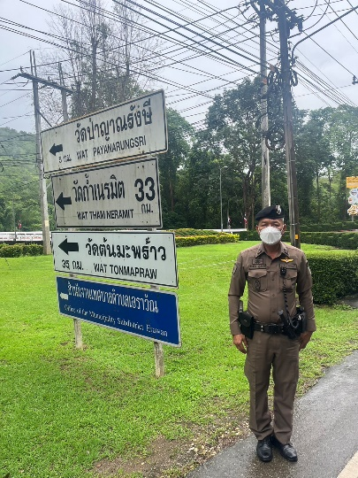
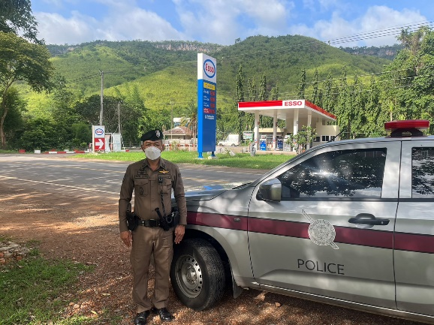

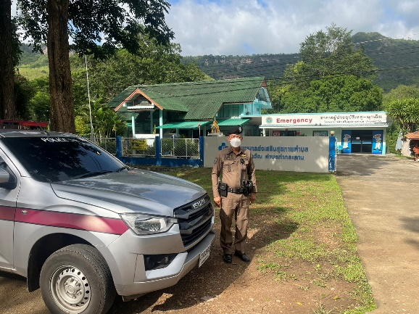
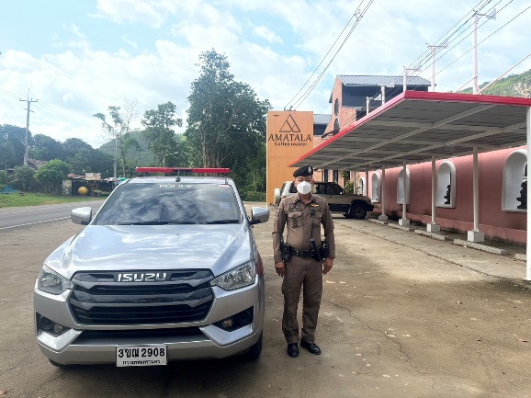

การดำเนินการตามโครงการครูแดร์
เมื่อวันที่ 11 ม.ค.2567 ได้มีการดำเนินการตามโครงการครูแดร์ โดย ด.ต.ไพบูลย์ สุขเข็ม ได้เข้าสอนที่โรงเรียน บ้านบนเขาแก่งเรียง อ.ศรีสวัสดิ์ จ.กาญจนบุรี
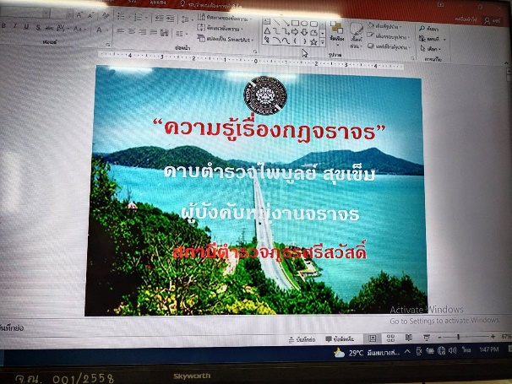
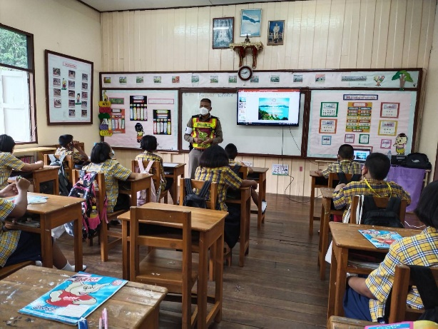

การตั้งจุดตรวจ ตรวจค้นบุคคลและยานพาหนะต้องสงสัย
สายงานป้องกันปราบปรามมีการตั้งจุดตรวจป้องกันปราบปรามอาชญากรรม และการตรวจเพื่อป้องกันการแข่งรถในทางสาธารณะ ตามแผนการตั้งจุดตรวจ ประจำเดือน ม.ค.๖7
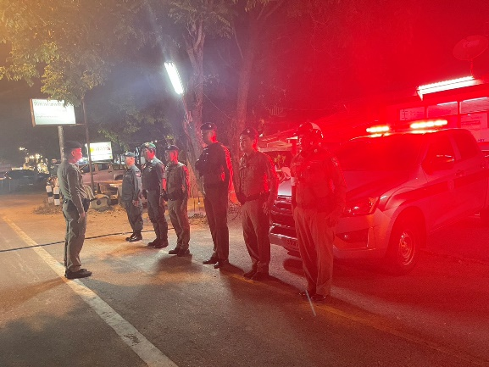
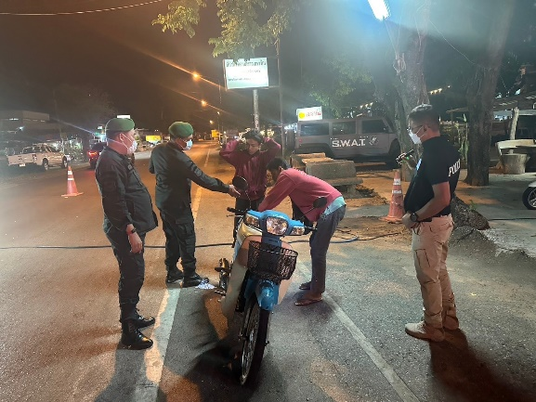

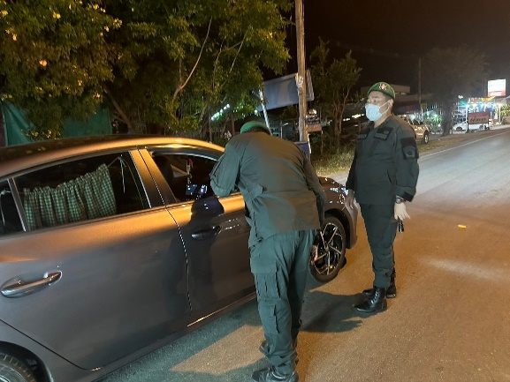
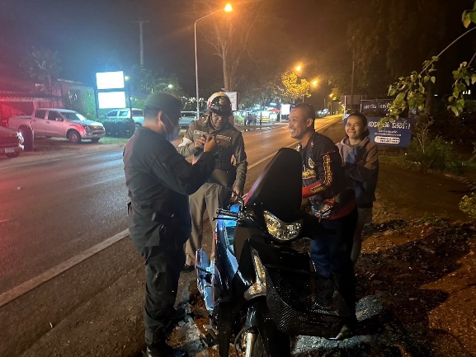

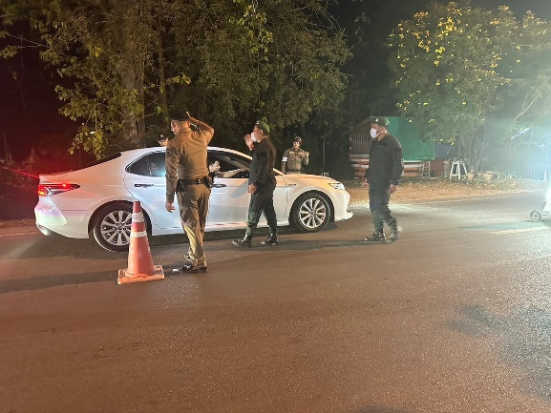
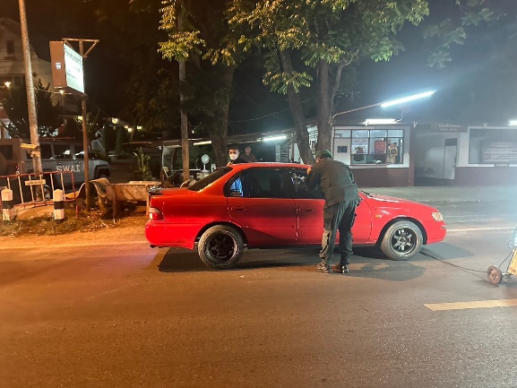

การช่วยเหลือบริการประชาชน
ร้อยเวร ๒๐ สายตรวจรถยนต์ ได้มีการออกตรวจและได้ช่วยเหลือและบริการประชาชนในพื้นที่ ประจำเดือน ม.ค.๖7 จำนวน 2 ครั้ง
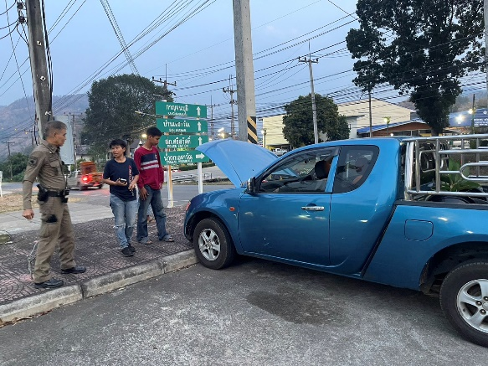
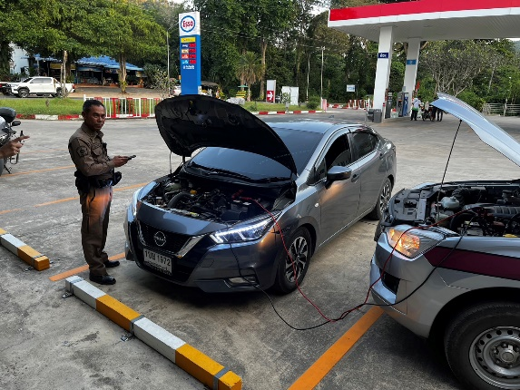

การจับกุม
ในเดือน ม.ค.2567 งานป้องกันปราบปรามจับกุมผู้กระทำผิด จำนวน 3 ราย แยกเป็นเมาขับ 2 ราย พ.ร.บ.อาวุธปืน 1 ราย

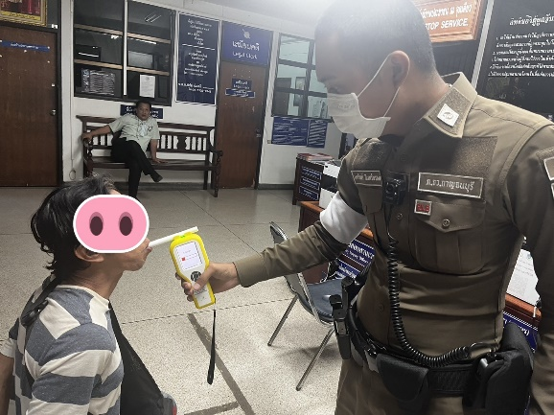
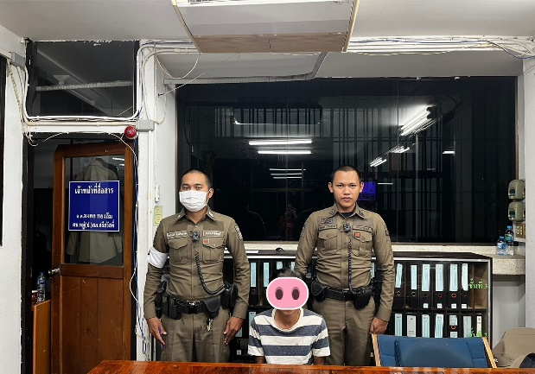

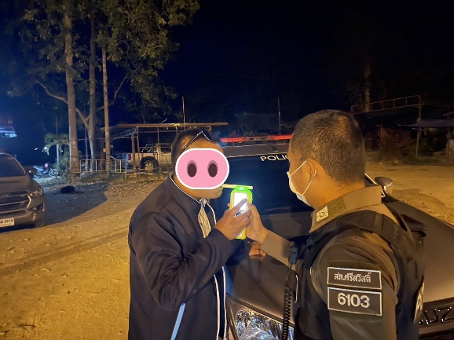
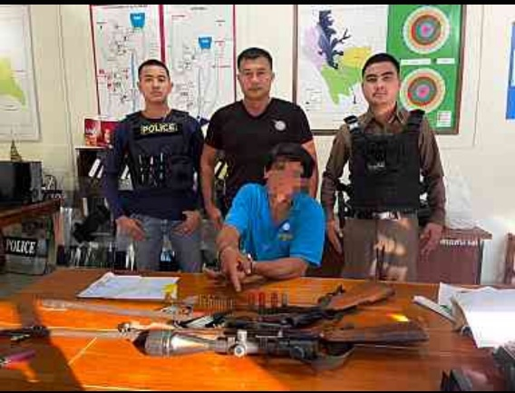

ภารกิจอื่นๆ

วันที่ 5 ม.ค.2567 พ.ต.อ.กิตติพันธ์ เสนาอุดร ผกก.สภ.ศรีสวัสดิ์ ,พ.ต.ท.มนัส พร้อมศักดิ์โสภณ รอง ผกก.ป.สภ.ศรีสวัสดิ์ พร้อมเจ้าหน้าที่ตำรวจ สภ.ศรีสวัสดิ์ รักษาความปลอดภัยและอำนวยความสะดวกด้านการจราจร พลอากาศเอกชลิต พุกผาสุข องคมนตรี เป็นประธานพิธีมอบห้องเรียนสีเขียว ณ โรงเรียนบ้านบนเขาแก่งเรียง ม.3 ต.ท่ากระดาน อ.ศรีสวัสดิ์ จ.กาญจนบุรี
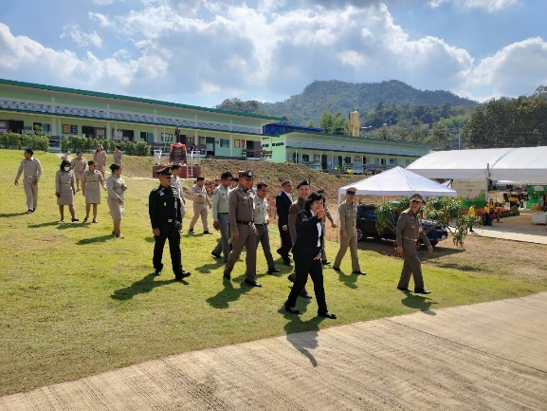
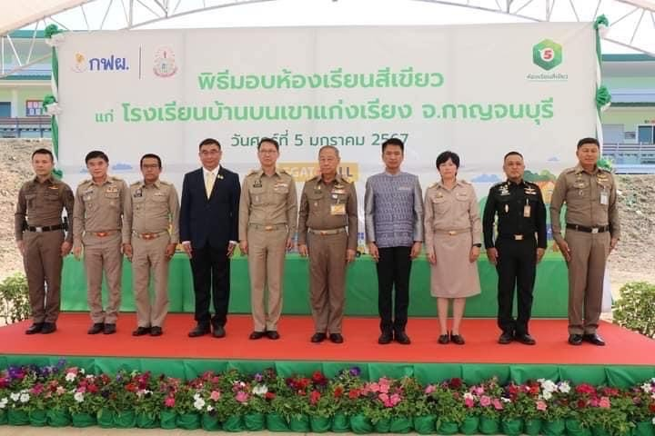

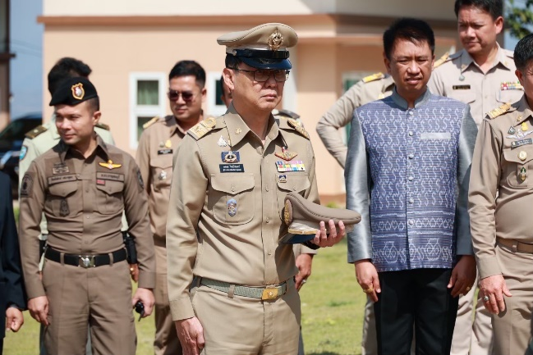
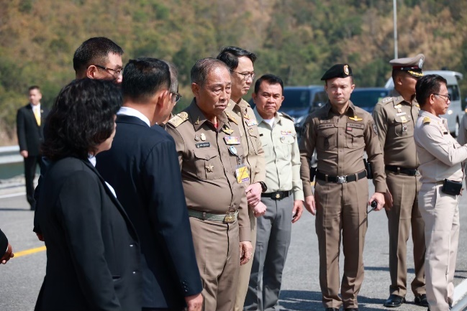

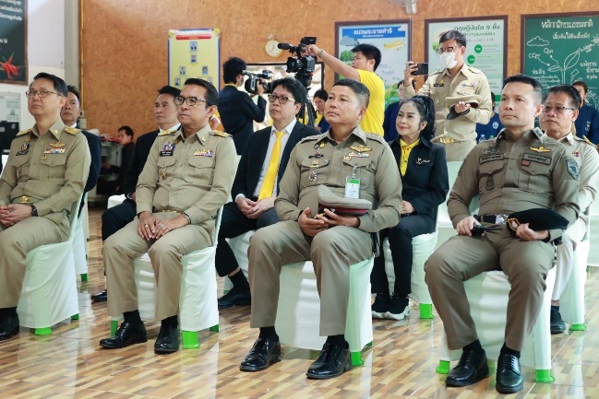
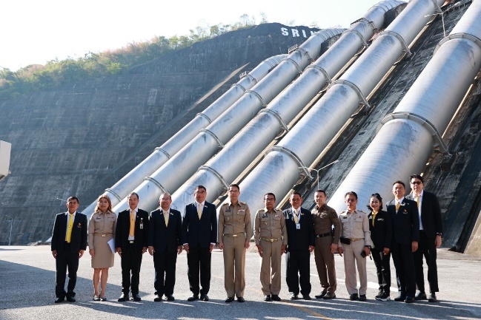

๔.งานจราจร
ข้อมูล ณ วันที่ 25 กุมภาพันธ์ ๒๕๖๗ ๒๕๖๗

เจ้าหน้าที่ตำรวจจราจรได้มีการอำนวยความสะดวกด้านการจราจร และดูแลความปลอดภัยของประชาชนหน้าสถานศึกษาและจุดบริการ ประจำเดือน มกราคม 2567
นำเสนอการปฏิบัติพอสังเขป
ลำดับ | ผลการปฏิบัติ | ภาพการปฏิบัติ
1 | วันที่ 5 ม.ค.67 เวลา 07:00น.และ 15.00 น.  จราจร ว.4 อำนวยความสะดวกการจราจรหน้าโรงเรียนบ้านเจ้าเณร | 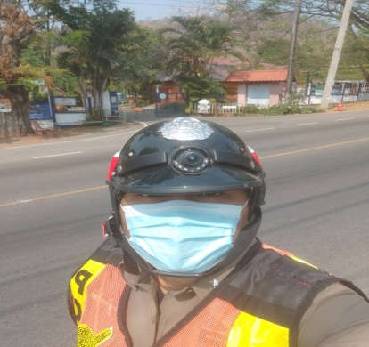
2 | วันที่ 8 ม.ค.67 เวลา 07:00น.และ 15.00 น.  จราจร ว.4 อำนวยความสะดวกการจราจรหน้าโรงเรียนบ้านเจ้าเณร | 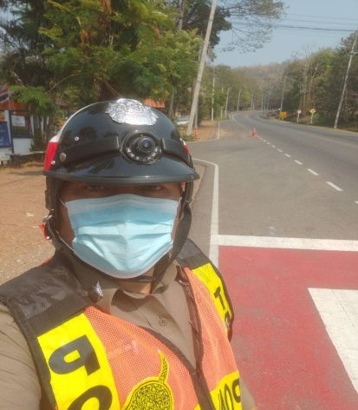
3 | วันที่ 10 ม.ค.67 เวลา 11:00 น..  จราจร ว.4 อำนวยความสะดวกและรายงานสภาพการจราจรบริเวณชุมชนน้ำตกนอก | 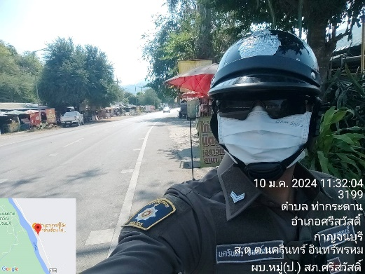

เจ้าหน้าที่ตำรวจจราจรได้มีการอำนวยความสะดวกด้านการจราจร และดูแลความปลอดภัยของประชาชนหน้าสถานศึกษาและจุดบริการ ประจำเดือน มกราคม 2567
นำเสนอการปฏิบัติพอสังเขป
ลำดับ | ผลการปฏิบัติ | ภาพการปฏิบัติ
4 | วันที่ 11 ม.ค.67 เวลา 07:00น. และ 15.00 น.  จราจร ว.4 อำนวยความสะดวกการจราจรหน้าโรงเรียนบ้านเจ้าเณร | 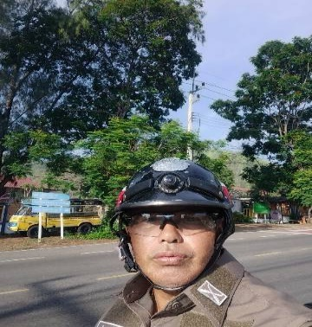
5 | วันที่ 13 ม.ค.67 เวลา 07:30น.  จราจร ว.4 อำนวยความสะดวกงานวันเด็กเทศบาลเอราวัณ | 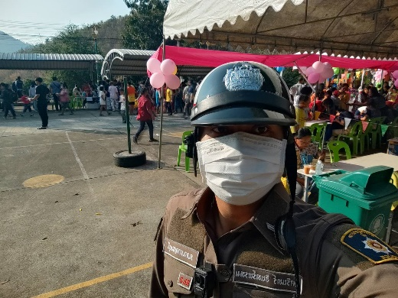
6 | วันที่ 17 ม.ค.67 เวลา 07:00น.และ 15.00 น.  จราจร ว.4 อำนวยความสะดวกการจราจรหน้าโรงเรียนบ้านเจ้าเณร | 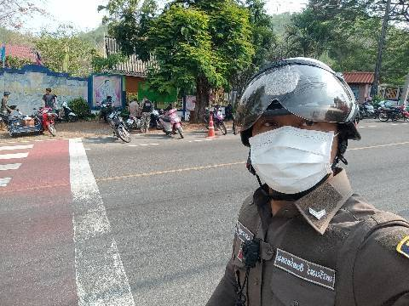

เจ้าหน้าที่ตำรวจจราจรได้มีการอำนวยความสะดวกด้านการจราจร และดูแลความปลอดภัยของประชาชนหน้าสถานศึกษาและจุดบริการ ประจำเดือน มกราคม 2567
นำเสนอการปฏิบัติพอสังเขป
ลำดับ | ผลการปฏิบัติ | ภาพการปฏิบัติ
7 | วันที่ 22 ม.ค.67 เวลา 07:00น.และ 15.00 น.  จราจร ว.4 อำนวยความสะดวกการจราจรหน้าโรงเรียนบ้านเจ้าเณร | 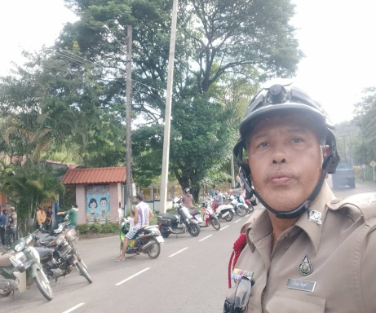
8 | วันที่ 25 ม.ค.67 เวลา 07:00น.และ 15.00 น.  จราจร ว.4 อำนวยความสะดวกการจราจรหน้าโรงเรียนบ้านเจ้าเณร | 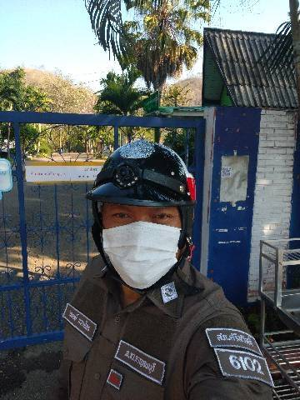
9 | วันที่ 29 ม.ค.67 เวลา 07:00น.และ 15.00 น.  จราจร ว.4 อำนวยความสะดวกการจราจรหน้าโรงเรียนบ้านเจ้าเณร | 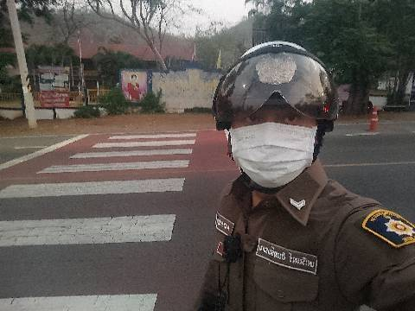
10 | วันที่ 31 ม.ค.67 เวลา 07:00น.และ 15.00 น.  จราจร ว.4 อำนวยความสะดวกการจราจรหน้าโรงเรียนบ้านเจ้าเณร | 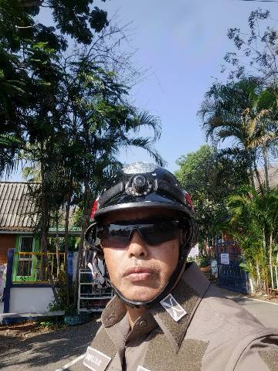

โครงการรณรงค์ป้องกันและแก้ไขปัญหาอุบัติเหตุทางถนนช่วงเทศกาลสำคัญ
พ.ต.อ.กิตติพันธ์ เสนาอุดร ผกก.สภ.ศรีสวัสดิ์ พร้อม ตร.สภ.ศรีสวัสดิ์ ดำเนินการตามโครงการรณรงค์ป้องกันและแก้ไขปัญหาอุบัติเหตุทางถนนช่วงเทศกาลสำคัญ เพื่อป้องกันการเกิดอุบัติเหตุทางท้องถนน อำนวยความสะดวกแก่ประชาชน ในการใช้รถใช้ถนน และ อำนวยความสะดวก และให้บริการประชาชน ในช่วงเทศกาลปีใหม่ 2567
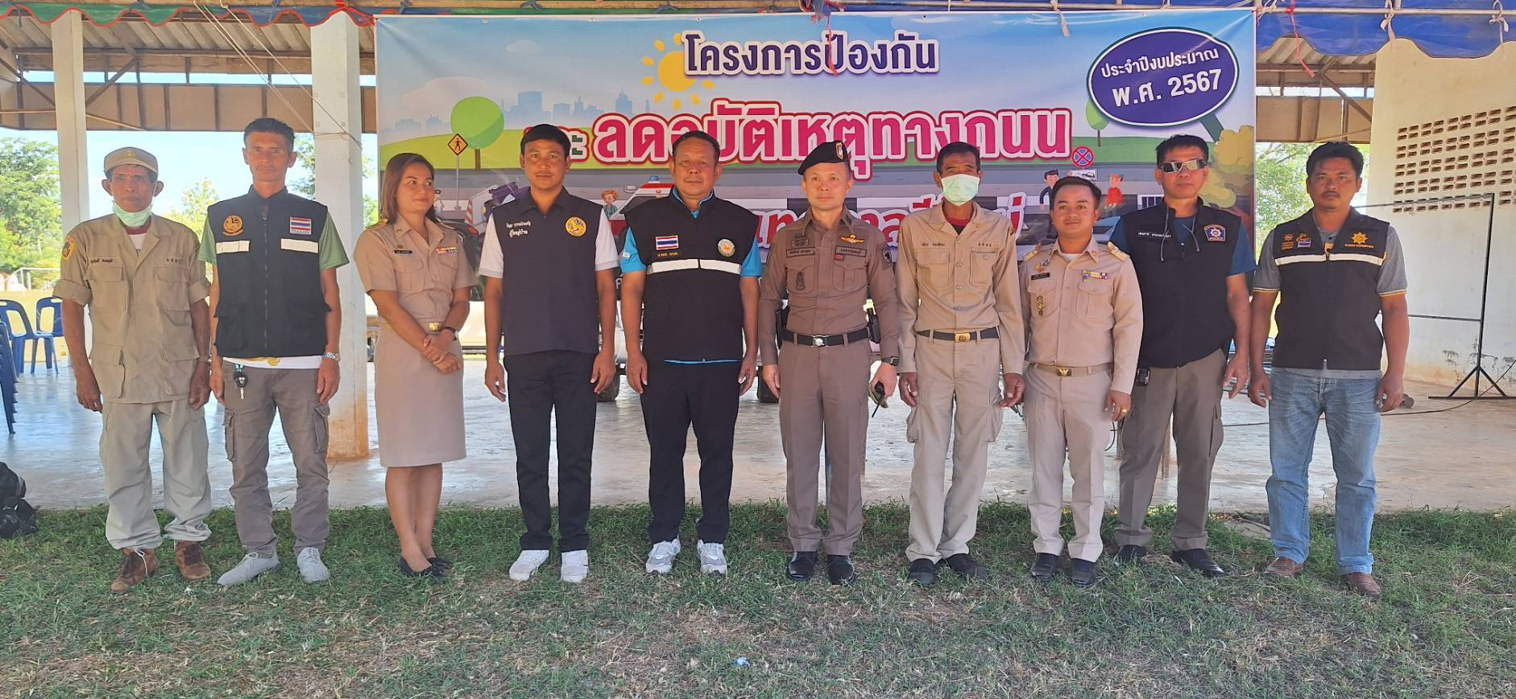

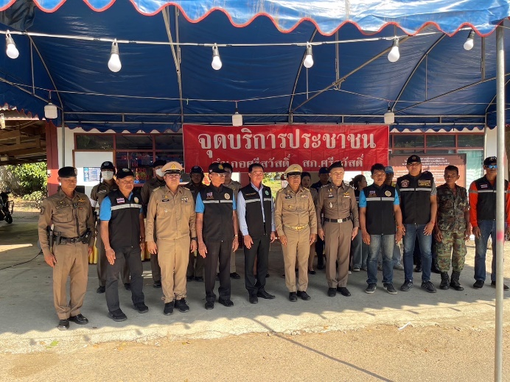
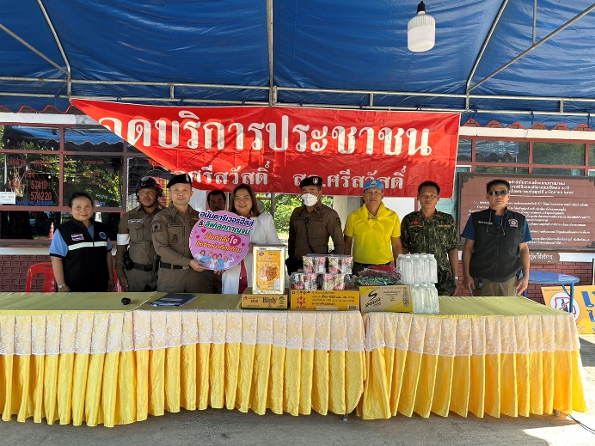

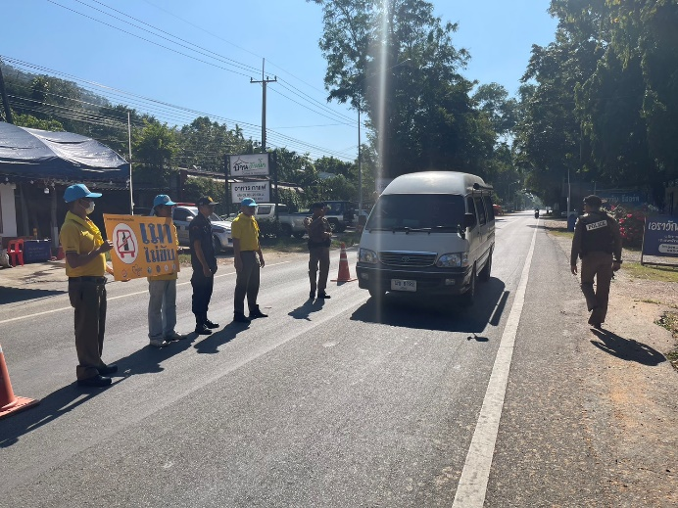
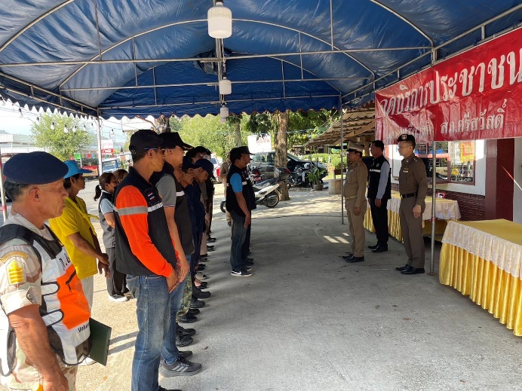

ผลการจับกุมคดีจราจร
รายงานผลการกวดขันจับกุมความผิดกฎหมายจราจร 10 ขอหาหลัก
ของ สภ.ศรีสวัสดิ์ ภ.จว.กาญจนบุรี
ประจำเดือน มกราคม ตั้งแต่วันที่ 1 - 31 ม.ค. 2567
1.ผลการกวดขันจับกุมการกระทำความผิดกฎหมายจราจร 10 ข้อหาหลัก
มาตรการ | จำนวนที่ถูกจับกุม(คน)
1.ความเร็วเกินกำหนด | -
2.ขับรถย้อนศร | -
3.ฝ่าฝืนสัญญานไฟจราจร | -
4.ไม่มีใบขับขี่ | 2
5.ไม่คาดเข็มขัดนิรภัย | -
6.แซงในที่คับขัน | -
7.เมาสุรา | 2
8.ไม่สวมใส่หมวกนิรภัย | -
9.มอเตอร์ไซค์ไม่ปลอดภัย | -
10.ใช้โทรศัพท์ขณะขับรถ | -
รวม | 4

2.ผลการกวดขันจับกุมการกระทำผิด จยย.ไม่สวมหมวกนิรภัย
มาตรการ | จำนวนที่ถูกจับกุม(คน)
1.ไม่สวมหมวกนิรภัยรวม | -

5. งานอำนวยการ
ข้อมูล ณ วันที่ 25 กุมภาพันธ์ ๒๕๖๗ ๒๕๖๗

ประชุมบริหารราชการประจำเดือน มกราคม ๒๕๖๗
วันพุธ ที่ ๑๗ มกราคม ๒๕๖๗ เวลา ๑๐.๐๐ น.

พ.ต.อ.กิตติพันธ์ เสนาอุดร ผกก.สภ.ศรีสวัสดิ์ ประชุมชี้แจงข้อราชการและแนวทางปฏิบัติประจำเดือน กำชับข้าราชการตํารวจพึงปฏิบัติตนเพื่อให้ข้าราชการตำรวจรักษาจริยธรรม และยึดจรรยาบรรณของตำรวจเป็นหลักในการปฏิบัติหน้าที่ และการต่อต้านการทุจริต ต่อต้านสินบน

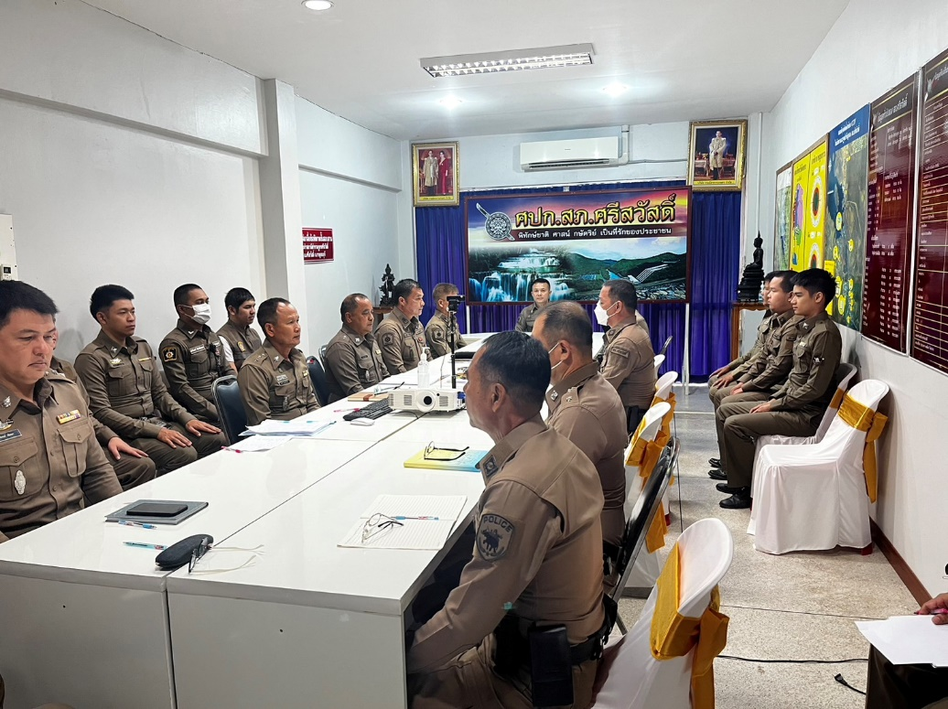

ผู้บังคับบัญชาตรวจเยี่ยม
วันที่ (๓๐ ม.ค.๖๗) เวลา ๑๑.๐๐ น.พ.ต.อ.สธนทัต ตั้งสิทธิ์เสรีวงศ์ รอง ผบก.ภ.จว.กาญจนบุรี ได้ตรวจเยี่ยม สภ.ศรีสวัสดิ์ พบ พ.ต.อ.กิตติพันธ์ เสนาอุดร ผกก.สภ.ศรีสวัสดิ์,พ.ต.ท.มนัส พร้อมศักดิ์โสภณ รอง ผกก.ป. สภ.ศรีสวัสดิ์, พ.ต.ท.ประสิทธิ์ มณีอินทร์ รอง ผกก.(สอบสวน)สภ.ศรีสวัสดิ์ แต่งเครื่องแบบเรียบร้อยอยู่ปฏิบัติหน้าที่ รายงานเหตุการณ์ทั่วไปปกติ จึงได้กำชับการปฏิบัติหน้าที่ ไม่มีเหตุขัดข้อง จึงบันทึกไว้และออกตรวจพื้นที่ต่อไป
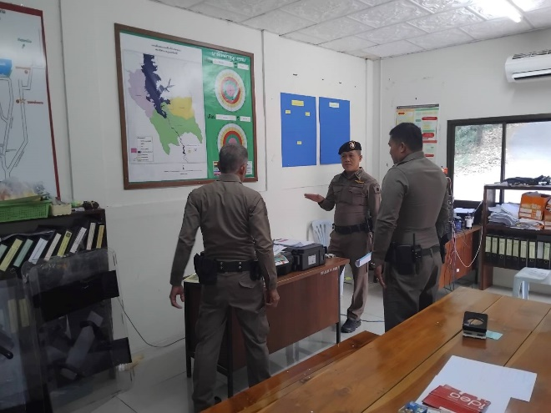
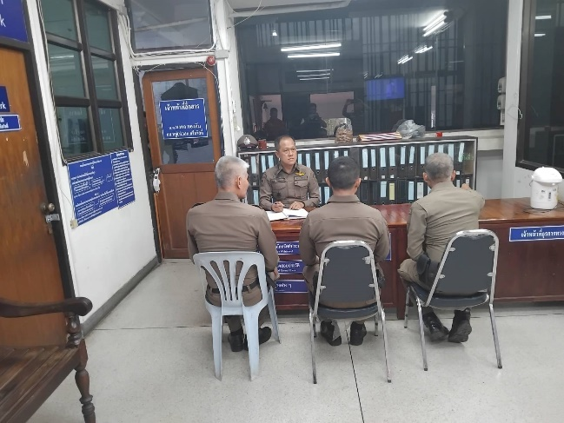

ดำเนินการพัฒนาสถานีตำรวจ
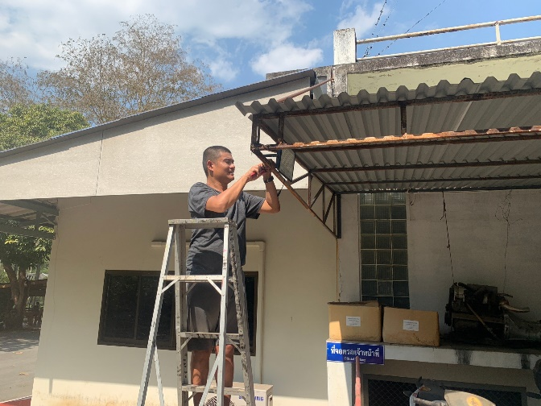
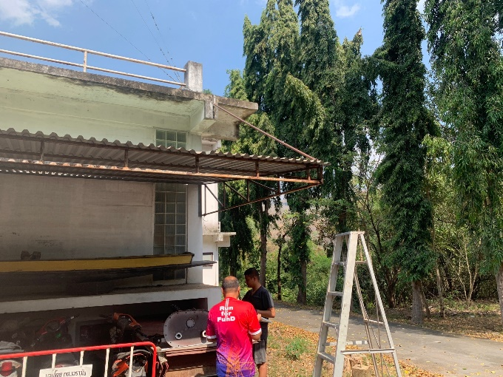
วันที่ (๓๐ ม.ค.๖๗) พ.ต.ท.สัมฤทธิ์ พันธุ์พรหมา สว.อก.ฯ และเจ้าหน้าที่ตำรวจสภ.ศรีสวัสดิ์ ติดตั้งไฟส่องสว่างพลังงานแสงอาทิตย์ เพื่อเป็นการลดการใช้พลังงาน

